Feria MACFRUT 2026
Participe en la Feria MACFRUT 2026, enfocada en el sector agrícola de frutas y hortalizas a realizarse del 21 de abril al 23 de abril del 2026 en la ciudad de Rimini, Italia.
En esta ocasión contaremos con un espacio de 48 m² aproximadamente con un cupo para 05 empresas en espacio compartido de Stand País. Para postular su participación, deberá realizarlo a través de un formulario, el cual estará habilitado del lunes 09 de febrero, 2026 a las 8:00 a.m. (hora Costa Rica) al jueves 12 de febrero, 2026 a las 12:00 m.d. (hora Costa Rica).
La postulación estará sujeta a evaluación técnica/criterios de admisibilidad, según detallado en las bases operativas que deberá revisar previo a su postulación y solamente se tomarán en cuenta las postulaciones que se realicen dentro del plazo establecido y mediante el envío del presente formulario.
En caso de consultas favor contactar al correo agricola@procomer.com / rrodriguezn@procomer.com

BASES OPERATIVAS

Feria Macfrut 2026
- Feria Internacional
- Formato presencial
- Fecha: 21 de abril al 23 de abril 2026.
- Lugar: Rimini, Italia.
- Sector: agrícola.
- Cupo: 05 empresas.
- Cierre: jueves 12 de febrero, 2026 a las 12:00 m.d. (hora Costa Rica).

MACFRUT es una de las ferias internacionales más relevantes del sector hortofrutícola en Europa y el Mediterráneo, destacándose por su alto nivel de asistencia y perfil profesional de visitantes. En su edición más reciente, el evento registró alrededor de 61.000 visitantes profesionales y la participación de aproximadamente 1.400 expositores, incluyendo productores, exportadores, importadores, distribuidores, compradores internacionales, proveedores de tecnología y expertos del sector agrícola, consolidándose como una plataforma estratégica de negocios, networking y actualización técnica para la cadena de valor global de frutas y hortalizas, con una proyección creciente para la edición 2026.https://www.macfrut.com/en/

Formato de participación: Stand País

Modalidad:

- Participación por medio de exhibición en un espacio compartido de 48 m² el espacio asignado dentro del stand o pabellón nacional para exhibición de sus productos y atención de visitantes.

- Criterios de Admisibilidad.

- Serán elegibles las empresas que sean del sector agrícola y produzcan o comercialicen productos de origen costarricense.

- Serán elegibles empresas costarricenses micro, pequeñas, medianas y grandes:

- MICRO: De 1 a 5 empleados
- PEQUEÑA: De 6 a 30 empleados
- MEDIANA: De 31 a 99 empleados
- GRANDE: 100 empleados o más.

- Experiencia de ventas a nivel local o internacional.

- Exportador consolidado (Exportador continuo).
- Nuevo exportador (Exportaciones en 2024 -2025).
- Exportador Intermitente.
- Sin exportaciones, experiencia local.

- Diagnóstico único exportador aplicado y actualizado. (Abierto para aplicarse con el desarrollador(a) a cargo).
- PROCOMER identificará las empresas que cumplan con los criterios de admisibilidad y les comunicará por correo electrónico el cupo.
- PROCOMER otorgará un (1) espacios por empresa en el stand país.

- Documentos de postulación.

Se recuerda que el plazo para postular es del lunes 09 de febrero, 2026 a las 8:00 a.m. (hora Costa Rica) al jueves 12 de febrero, 2026 a las 12:00 m.d. (hora Costa Rica).
Cualquier postulación que sea recibida posterior a la fecha y hora no se tomará en cuenta.

- Completar el formulario de aplicación. (Se encuentra en la página web de Procomer/Ferias Internacionales): https://www.procomer.com/ferias/
- Tener a disposición la siguiente información: Los principales productos y clasificaciones arancelarias (6 dígitos) a exhibir en la Feria Macfrut 2026
- Nombrar las certificaciones internacionales y adjuntar el certificado (opcional)
- Carta de compromiso
- Logo actual de la empresa: versión ai o eps (ilustrador), en curvas.

En caso de que la empresa sea seleccionada procederemos a solicitar la siguiente información:
- One pager
- Comprobante de pago de la cuota

Una vez concluida la convocatoria de postulación, se hará un análisis técnico de la información presentados por parte de cada una de las empresas. El criterio de selección para completar los cupos de las empresas participantes será de acuerdo con el análisis técnico/criterios de admisibilidad y en caso de empate, se tomará en cuenta según orden de ingreso de la postulación (primero en tiempo, primero en derecho). En caso de requerir, aclaraciones, rectificaciones o algún otro documento adicional, se estará comunicándose de manera directa con la empresa. Aquellas que no cumplan con los requisitos previamente indicados serán inadmisibles y por tanto no serán evaluadas, quedando fuera del proceso actual.

- Beneficios de participación.

- Espacio de exhibición compartido de 48 m2 en stand país.
- Arte, diseño y construcción del stand país.
- Área de negociación (1 mesa y 3 sillas)
- Espacio de exhibición de productos (mercadito)
- Servicios generales (limpieza, electricidad).
- 1 badges/credenciales por empresa participante.
- Acompañamiento de representantes de PROCOMER antes, durante y después del evento.
- Inscripción en el catálogo digital de la feria.

Responsabilidades de la empresa:

- Realizar el pago de la cuota de participación de $400 para confirmar su espacio en la feria (plazo 3 días hábiles a partir de la notificación de su participación y cuota).

- La empresa deberá financiar su tiquete aéreo, los organizadores de la feria estadía y alimentación, así como traslados internos en el país destino. Cualquier otro gasto en que se incurra por el viaje a la feria, deberá ser financiado por parte de la empresa.
- La empresa deberá informarse y cumplir con los requisitos de ingreso al país donde se realizará el evento. (visas, vacunas, entre otros). PROCOMER no se hace responsable en caso de que la empresa no cumpla con estos requerimientos. Así como cumplir con los compromisos adquiridos en la carta de compromiso que ha sido adjuntada con la postulación.

- La empresa deberá gestionar el envío de muestras o llevarlas consigo para exhibirlas en la feria.

- Garantizar la participación de un representante calificado de la empresa en el stand de la Feria MACFRUT 2026, que este pueda atender y tomar decisiones al entrevistarse con compradores potenciales.

- Participar en las reuniones de coordinación que organiza la Gerencia de Desarrollo de Exportaciones, antes y después de la feria, cuando el Coordinador de la Feria lo considere necesario.

- Brindar información al equipo coordinador de la feria sobre los potenciales contactos realizados en el evento. Esta información es confidencial y PROCOMER la utilizará únicamente para medir la efectividad e inversión de los eventos.

- Criterios de evaluación.

Posterior a la revisión de admisibilidad de las empresas. PROCOMER realizará una evaluación técnica tomando en cuenta los siguientes criterios:

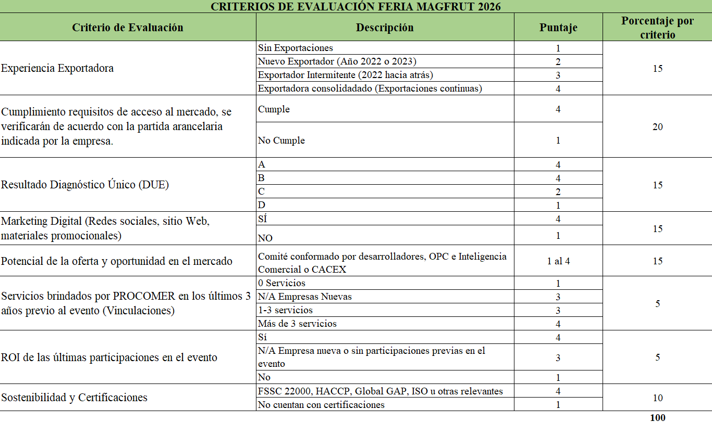

Proceso de Adjudicación de espacios

Una vez realizada la evaluación se realizará un ranking de las empresas, en caso de que las empresas tengan una misma calificación se realizará por orden de llegada de la postulación.

- Selección
- Finalizado el proceso de evaluación y ranking, PROCOMER comunicará la adjudicación del beneficio de participación a las empresas seleccionadas.
- Pago de cuota de participación, tendrán (3) días hábiles para realizar el pago y enviar el comprobante del depósito bancario por correo electrónico indicando los datos para la generación de la factura electrónica.
- Se adjuntan los datos de las cuentas bancarias para el respectivo depósito, una vez PROCOMER confirme su participación y cuota.
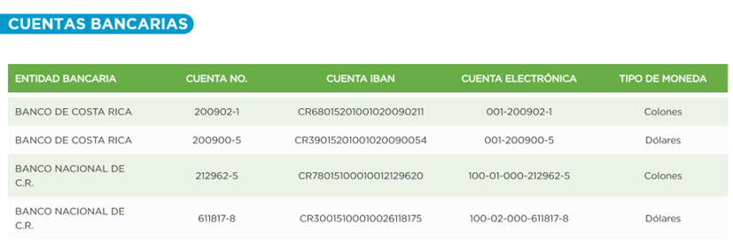

- En caso de la no realización de pago o indicación de la empresa por correo electrónico de no participar en el proceso en los 3 días hábiles, PROCOMER avanzará con la siguiente empresa no adjudicada, según el ranking de evaluación previamente realizado.
- Se hará una primera reunión de coordinación con el grupo una vez cerrada la convocatoria, para ver términos logísticos de la participación.
- Una vez adjudicada la empresa, y con el pago realizado, las empresas seleccionadas deberán proporcionar toda la información solicitada por PROCOMER.

- Cancelación del evento por motivos de fuerza mayor

La participación en la La feria MACFRUT 2026, estará sujeta a los lineamientos indicados por la Organización del evento. PROCOMER no se hace responsable por los cambios o cancelación del evento que se pueda derivar ante cualquier situación considerada de fuerza mayor. Las empresas participantes deberán informarse constantemente sobre los requerimientos del ingreso al país. PROCOMER no asume ninguna responsabilidad en costos de tiquetes, hospedaje y demás relacionados con la participación en la Feria que se generen por cancelación del evento o imposibilidad de viajar al mercado en las fechas pactadas.

- Evaluación de participación en la feria

- Por medio del desarrollador de exportaciones y el director de la Oficina Promoción Comercial en Europa se estará contactando a las empresas para dar seguimiento a las oportunidades recabadas en los días de la feria.
- Posteriormente, por medio del Desarrollador de exportaciones, estará contactando a las empresas para dar seguimiento a las oportunidades brindadas en los días de la feria.
- Cuando concluya la feria, la empresa participante deberá completar la encuesta de satisfacción que será enviada al correo electrónico.
- En caso de que las empresas no brinden la información anteriormente indicada, se establecerá dicho incumplimiento dentro de sus registros, contemplándolo en la evaluación de futuras postulaciones a ferias.

- Acuerdo de confidencialidad

Para el uso de la información suministrada por Procomer o por el exportador a Procomer, se hará uso de lo estipulado en la ley de Protección de la Persona frente al tratamiento de sus datos personales (8968) y a la Ley del Sistema de Estadística Nacional (7839).

PROCOMER tiene obligaciones en lo relativo a la administración y custodia de la información que brindan los exportadores, de manera que debe observar el principio de confidencialidad estadística. Además, no se ha otorgado expresamente la autorización de compartir este tipo de información, tal y como lo indica el artículo 2 de la Ley No.8220, Ley de protección al ciudadano del exceso de requisitos y trámites administrativos “Para que una entidad, órgano o funcionario de la Administración Pública pueda remitir información del administrado a otra entidad, órgano o funcionario, la primera deberá contar con el consentimiento del administrado”.

Al enviar la presente inscripción, usted autoriza a PROCOMER a almacenar sus datos personales y a utilizarlos bajo estos términos de confidencialidad.

Toda la información brindada es de uso interno y confidencial para PROCOMER.

- Datos de contacto

Para atender consultas se habilitará a la dirección: agricola@procomer.com / rrodriguezn@procomer.com

